Panique à la Rédac Vidéos
Damien Belvèze
05-07-2022

Identification du matériel vidéo

inventaire des vidéos
Le dossier comporte 4 vidéos sous la forme de fichiers .mp4
- tir_roquettes.mp4 (également disponible en ligne) :
légende à indiquer à côté de la vidéo : images prises sur le terrain par une chaîne de télévision ukrainienne du côté de Kharkiv
- bombardement.mp4 : légende à faire figurer : vidéo prise le 26 avril 2022 à Kyev.
- bataille_rue.mp4 légende à faire figurer : l’avancée des Russes à Severodonesk
- emeute.mp4 (également disponible en ligne) légende à faire figurer : scène de manifestation réprimée à Caracas par les Forces de l’ordre

Solutions et méthode pour parvenir à identifier ces vidéos

Méthode générale :
Il n’existe pas d’outil accessible à tous permettant de faire un lien direct entre une vidéo et l’ensemble des vidéos indexées sur les moteurs de recherche. Une vidéo peut-être identifiée de trois façon différentes :
- avec un oeil (et une oreille) attentif : repérer les inscriptions sur l’image (noms de rue, graffitis, panneaux routiers, uniformes, symboles, architectures caractéristiques ou immeubles connus). Identifier les langues parlées.
- en prenant une capture d’écran de la vidéo qui nous paraît significative et en faisant une recherche inverse d’images avec Google Images ou Yandex. On peut automatiser le processus de captures d’images fixes au moyen d’un outil comme Invid (fonctionnalité keyframes) et sélectionner les captures qui nous paraissent les plus significatives pour faire une recherche inverse (invid fait cette recherche inverse dans Google Images)
- en utilisant les métadonnées de la vidéo. Bien que dans bien des cas, les métadonnées des vidéos soient effacées lorsqu’elles sont postées sur Youtube ou d’autres plateformes d’échanges de vidéos en ligne, cela peut fonctionner quand on trouve la vidéo sur d’autres sites.

Solutions

tir_roquettes.mp4
Méthode suivie : peu de détails sur la vidéo, mais tout-de-même le logo de la chaîne de télévision. Une recherche inverse sur ce logo montre qu’il ne s’agit pas d’une chaîne ukrainienne mais de la chaîne Alghadeer, une chaîne irakienne. Par ailleurs, l’analyse des métadonnées de la vidéo avec Invid (Metadata) montre que la vidéo date de 2020 et non pas de 2022. Il ne s’agit pas en tout cas d’une scène filmée depuis le déclenchement de l’invasion de l’Ukraine par la Russie https://video.twimg.com/ext_tw_video/1314222618971648003/pu/vid/1280x720/NESraXGuI51n_AD0.mp4

bombardement.mp4
Peu d’images. On n’a pas l’embarras du choix pour choisir une capture. Une recherche inverse d’images sur Google permet d’accéder à un [article du Midi Libre en ligne](https://www.midilibre.fr/2022/06/26/guerre-en-ukraine-poutine-veut-nucleariser-la-bielorussie-des-frappes-sur-kiev-ce-dimanche-matin-10397512.php. Cet article confirme la date et le lieu de l’événement.

bataille_rue.mp4
l’usage de la fonctionnalité keyframe d’invid permet de sélectionner un soldat de dos avec un pylone bleu caractéristique. La recherche inverse d’images permet d’obtenir ces résultats :
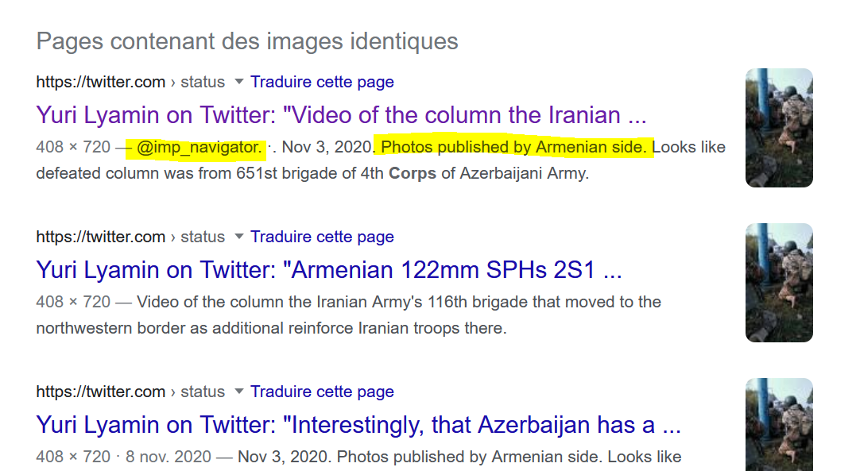
Le tweet de @navigator_imppermet de situer l’action au Haut-Karabach, lors du conflit opposant les forces arméniennes et azerbaïdjanaises

emeute.mp4
Invid est peu efficace identifier cette vidéo. Il vaut mieux s’en remettre à une attentive des images qui la composent. Cette manifestation comporte certains invariants (drapeau anarchiste, ACAB, uniformes des policiers anti-émeutes) qui ne disent pas grand-chose du contexte. Des inscriptions sur les murs montrent qu’on est dans un pays hispanophone (“organiza la revolta”)
Si l’on se base sur le minutage de la vidéo enregistrée sur https://video.univ-rennes1.fr :
0:14, 0:27, 1:00 : on voit apparaître à plusieurs reprises un drapeau à franges noires et à bandes horizontales bleu clair, vert, rouge, frappé d’un disque jaune. Il ne semble pas correspondre à un pays en particulier, mais plutôt à une minorité ethnique qui -en l’occurrence manifeste pour sa reconnaissance. Le web visible est un répertoire de listes et de bases de données majoritairement rédigées en anglais. Une requête comme “ethnic flags list”, “indigenous flags list” , “autochtonous flags list”ou “cultural flags list” permet d’obtenir des listes de drapeaux tels que ceux-ci : https://commons.wikimedia.org/wiki/Cultural_flags https://en.wikipedia.org/wiki/Ethnic_flag En suivant cette piste, on peut identifier l’ethnie mapuche (Araucaniens) Le peuple Mapuche est présent au Chili et en Argentine.
entre 0:14 et 0:27, lorsque les policiers sortent du camion, ils passent devant une inscription sur un mur en bleu clair : ni un ojo menos (plus un seul oeil en moins). 0:27 un policier apparaît à gauche de l’écran qui ne porte pas son gilet pare-balles. Sa veste porte l’inscription Carabineros de Chile (c’est assez flou cependant).
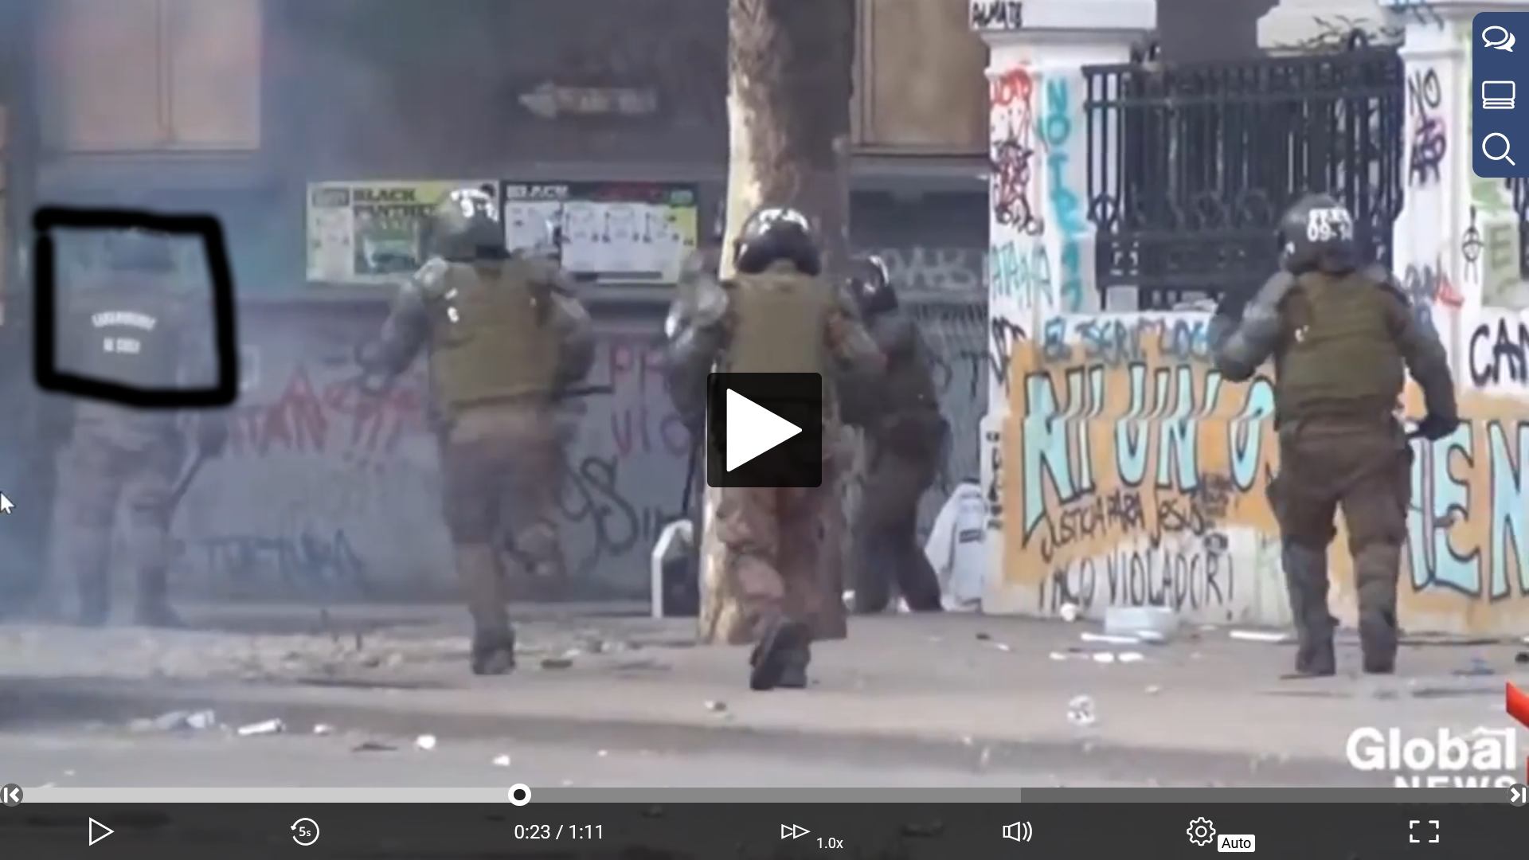
Interroger un moteur de recherche sur cette expression permet de se rendre compte qu’elle était usitée pendant les manifestations au Chili contre l’ancien gouvernement de Pinera (voir par exemple cette video sur Youtube). Ce mot d’ordre dénonce les violences policières qui comme en France pendant la Crise des Gilets Jaunes ont pour effet d’éborgner certains manifestants.
Suite à cette investigation, nous pouvons conclure que cette vidéo n’a pas été prise à Caracas, mais quelque part au Chili entre 2019 et 2022, probablement à Santiago, la capitale (le bâtiment en arrière plan, au toit caractéristique qui rappelle le logo de la compagnie qui gère le métro à Santiago) semble abriter des comptoirs d’achat pour des tickets de métro).

